Fiskalni servis

(Verzija v4.1)

Funkcionalna specifikacija

Verzije
Verzija | Opis promjene
v1 | Draft verzija
v2 | U poglavlju 7.2 dodano polje 6. DATUM I VRIJEME PROMJENE DEPOZITA. U poglavlju 7.3.1. izmijenjen opis polja 25 te dodana polja 14 i 15 pod stavkama.
v3 | Zakonodavni okvir dodan u poglavlje 1.  U poglavlju 5.2 zamijenjen je kôd proizvođača za kôd održavaoca softvera.  Samo se fiskalizacija bezgotovinskih računa može raditi kroz samouslužni portal (SEP).  Dodani primjeri za fiskalizaciju računa i fiskalizaciju korektivnih računa.
v4 | Primjeri izdvojeni u zaseban dokument
v4.1 | - Dodan poreski period (poglavlje 7.3.1)  - Dodane napomene za vrijeme registracije ENU (poglavlje 5.2) te za fiskalizaciju gotovinskih računa u zavisnosti od registracije gotovinskog depozita na ENU (poglavlje 5.4.1).  - Dodatno opisani pojmovi račun (poglavlje 3.4) i učesnici (poglavlje 4).  - Dodana obavezna registracija ENU za izdavanje bezgotovinskih računa (poglavlje 5.2) te u skladu s tim i izmjene u registraciji inicijalnog gotovinskog depozita samo za gotovinske ENU (poglavlje 5.3).

Prateća dokumentacija
Naziv dokumenta | Opis
Fiskalni servis – Tehnička specifikacija | Opisane su metode za razmjenu poruka fiskalizacije.
Fiskalni servis – Funkcionalna specifikacija – Prilog 1 (Primjeri) | Primjeri fiskalizacije

Sadržaj

1 Uvod 4
1.1 Izrazi i skraćenice 4
1.2 Zakonodavni okvir 4
2 O dokumentu 5
3 Opšti izrazi 5
3.1 Identifikacioni kod obveznika fiskalizacije (IKOF) 5
3.2 Jedinstveni identifikacioni kod računa (JIKR) 6
3.3 Fiskalizacija 6
3.4 Račun 7
4 Učesnici 10
5 Poslovni procesi 11
5.1 Pripremne aktivnosti za korišćenje fiskalnog servisa 12
5.2 Registracija ENU i softvera na ENU 13
5.3 Registracija gotovinskog depozita na ENU 15
5.4 Fiskalizacija računa 18
5.4.1 Fiskalizacija gotovinskih računa 19
5.4.2 Fiskalizacija bezgotovinskih računa 21
5.5 Fiskalizacija korektivnih gotovinskih ili bezgotovinskih računa 22
5.6 Kreiranje i provjera QR koda 24
5.7 Verifikacija IKOF na ENU 25
5.8 Izlistavanje pregleda prometa sa ENU za poreske inspektore 26
6 Poslovna pravila 27
6.1 Proces registracije ENU i softvera za fiskalizaciju :gotovinskih računa 27
6.2 Proces registracije softvera za fiskalizaciju bezgotovinskih računa 27
6.3 Registracija gotovinskog depozita na ENU 27
6.4 Fiskalizacija gotovinskih računa 28
6.5 Fiskalizacija bezgotovinskih računa 28
6.6 Validacija računa prije njihovog skladištenja u CIS-ovu bazu podataka o računima 29
6.7 Validacija primljenih računa pošto se nađu u bazi podataka CIS -a 29
6.8 Korektivni računi 29
7 Podaci u procesima 30
7.1 Poruka za registrovanje električnog naplatnog uređaja 30
7.2 Poruka za registrovanje gotovinskog depozita 30
7.3 Poruka za fiskalizaciju računa 30
7.3.1 Poruka za fiskalizaciju gotovinskih i bezgotovinskih računa pomoću elektronskog naplatnog uređaja 30
7.4 Poruka za fiskalizaciju korektivnih računa 34

Uvod

Izrazi i skraćenice
Skraćenica | Objašnjenje
EFI | Elektronska fiskalizacija računa
CIS | Centralni informacioni sistem EFI – informacioni sistem Poreske uprave za prijem podataka o izdatim računima
SEP | Samouslužni EFI portal (Self-care portal) – veb portal koji poreski obveznik može da koristi za podnošenje određenih podataka i druge postupke u vezi izdavanja računa i procesa fiskalizacije
JIKR | Jedinstveni identifikacioni kod računa
IKOF | Identifikacioni kod obveznika fiskalizacije
UJI | Univerzalni jedinstveni identifikator
CA | Certifikaciono tijelo – subjekt odgovoran za izdavanje i upravljanje digitalnim certifikatima
ENU | Elektronski naplatni uređaj - Elektronski naplatni uređaj, odnosno fiskalni uređaj za izdavanje računa za gotovinske transakcije.
PIB | Poreski identifikacioni broj - Jedinstveni identifikacioni broj poreskog obveznika
Registrovani CA | Registrovani davalac elektronske usluge povjerenja koji je upisan u Registar kvalifikovanih davalaca elektronskih usluga povjerenja u Crnoj Gori
Tabela 1 – Značenja izraza i skraćenica

Zakonodavni okvir
Zakonodavni okvir bitan za uvođenje sistema eFiskalizacije je slijedeći:
- Zakon o porezu na dodatu vrijednost (Sl. list RCG, br. 65/01, 38/02, 72/02, 21/03, 76/05 i "Sl. list CG", br. 16/07, 29/13 i 9/15)
- Pravilnik o primjeni Zakona o porezu na dodatu vrijednost (Sl. List RCG, br. 65/02, 13/3, 59/4, 79/05, 16/06, 64/08 i 30/13)
- Pravilnik o obliku i sadržini prijave za obračun poreza na dodatu vrijednost (Sl. list RCG 79/05, 28/06 i Sl.list 64/11, 30/13)
- Pravilnik o načinu ostvarivanja prava na oslobađanje od plaćanja akcize i poreza na dodatu vrijednost za diplomatska i konzularna predstavništva i međunarodne organizacije (Sl. list CG, br 34/10, 52/13)
- Uredba o upotrebi registar kase i načinu evidentiranja prometa proizvoda, odnosno usluga preko registar kase (Sl. list CG 27/08 40/08 i 8/12)
- Pravilnik o sadržaju evidencije o poreskim kasama (Sl. list CG br 38/08)
- Pravilnik o obliku i sadržaju servisne knjižice poreske kase (Sl. list CG br 38/08)
- Pravilnik o obliku i sadržaju jedinstvene prijave za registraciju poreskih obveznika, obveznika doprinosa i osiguranika u Centralni registar (Sl. list CG broj 10/10, 32/10 i 30/17)
- Zakon o kvalifikaciji djelatnosti (Sl. list RCG, 18/11)
- Zakon o elektronskom potpisu (Sl. list RCG 55/03, 31/05, i Sl. list CG 41/10, 40/11)
- Zakon o elektronskom dokumentu (Sl. list RCG 05/08 i 40/11).
- Zakon o informacionoj bezbjednosti (Sl. list RCG 14/10, 40/16)
- Zakon o poreskoj administraciji (Sl. list RCG, br. 065/01 od 31.12.2001, 080/04 od 29.12.2004, 029/05 od 09.05.2005, "Službeni list Crne Gore", br. 073/10 od 10.12.2010, 020/11 od 15.04.2011, 028/12 od 05.06.2012, 008/15 od 27.02.2015, 047/17 od 19.07.2017, 052/19 od 10.09.2019)
- Zakon o inspekcijskom nadzoru (Sl. list RCG, br. 039/03 od 30.06.2003, Sl. list CG, br. 076/09 od 18.11.2009, 057/11 od 30.11.2011, 018/14 od 11.04.2014, 011/15 od 12.03.2015, 052/16 od 09.08.2016)

O dokumentu
U ovom dokumentu je opisan način razmjene informacija između Centralnog informacionog sistema Poreske uprave (CIS) i sistema za fiskalizaciju poreskih obveznika. Ovaj dokument je namijenjen svim zainteresovanim stranama koje će učestvovati u implementaciji rješenja na strani poreskih obveznika. U ovom dokumentu su opisane sve poruke koje sistemi razmjenjuju, procesi razmjene poruka, definisani skupovi podataka i pravila koja se striktno poštuju u komunikaciji. Razmjena podataka će se odvijati putem veb servisa koji se služi XML porukama. Ova vrsta razmjene podataka ne zavisi od tehnologije koju koristi poreski obveznik niti od tehnologije koju koristi Poreska uprava i omogućava jednoobraznu komunikaciju između bilo kog poreskog obveznika i Poreske uprave.

Opšti izrazi

Identifikacioni kod obveznika fiskalizacije (IKOF)
IKOF poreskog obveznika je alfanumerički kod kojim se potvrđuje veza između poreskog obveznika, koji je obavezan da izdaje račune i izdatog računa.
IKOF kreira softversko rješenje poreskog obveznika koje se koristi za izdavanje računa i predstavlja obavezni element svakog izdatog računa i kao takav se dostavlja Poreskoj upravi zajedno sa ostalim obaveznim elementima računa.
Svrha IKOF je sljedeća:
- zaštita poreskog obveznika od mogućih pokušaja treće strane da mu nanese štetu. Jedino poreski obveznik može ponovo kreirati isti IKOF na osnovu ulaznih parametara za formiranje koda (procedura za generisanje koda je opisana u tehničkim specifikacijama fiskalnog servisa);
- verifikacija računa u slučajevima kada je račun izdat bez JIKR. U tom slučaju, IKOF se može koristiti kao identifikator računa.
Da bi se obezbijedilo ispunjavanje navedene svrhe, IKOF se mora definisati pomoću nekoliko parametara koji osiguravaju sljedeće:
- Jedinstvenost računa, uz sljedeće verifikacije:
- PIB poreskog obveznika;
- datum i vrijeme izdavanja računa;
- broj računa;
- kod poslovnog prostora;
- kod ENU za gotovinska plaćanja;
- kod softvera koji se koristi;
- ukupni iznos računa.
- Vjerodostojni identitet korisnika, uz sljedeće verifikacije:
- elektronski potpis poreskog obveznika.
Detalji u vezi načina određivanja IKOF objašnjeni su u tehničkoj specifikaciji za fiskalni servis.
Elektronski potpis se koristi uz pomoć validnog digitalnog certifikata za fiskalizaciju koji se izdaje poreskom obvezniku, a koje izdaje registrovani davalac elektronske usluge povjerenja (Registrovani CA).
Ako se račun izdaje putem samouslužnog EFI portala – veb portala koji poreski obveznik može da koristi za podnošenje određenih podataka i drugih postupaka u vezi izdavanja računa i procesa fiskalizacije SEP, onda IKOF nema kod ENU (Elektronski naplatni uređaj) ili softverski kod, a generiše ga veb servis Poreske uprave.

Jedinstveni identifikacioni kod računa (JIKR)
JIKR je jedinstveni identifikacioni kod računa.
Prilikom izdavanja svakog računa, poreski obveznik elektronski potpisuje elemente računa i dostavlja ih sistemu za fiskalizaciju putem uspostavljene elektronske veze.
Fiskalni sistem verifikuje da li su dostavljeni svi neophodni elementi računa i da li su potpisani ispravnim elektronskim potpisom uz upotrebu validnog digitalnog certifikata.
Ako su svi uslovi ispunjeni, sistem za fiskalizaciju generiše jedinstveni JIKR i vraća ga poreskom obvezniku putem uspostavljene elektronske veze. Sistem fiskalizacije daje JIKR kao potvrdu primljenih elemenata računa. JIKR je jedinstven za svaki račun.
Ako fiskalni sistem Poreske uprave ne može da odredi JIKR, zbog neuspješnog procesa validacije, vraća poreskom obvezniku poruku da se odbija generisanje JIKR, putem uspostavljene internet veze, uz opis greške. Poreski obveznik može, u slučajevima koji su precizirani u Zakonu o fiskalizaciji u prometu proizvoda i usluga, Glava V, Član 17 i Pravilnikom o obliku i strukturi poruka i sigurnosnim mehanizmima za razmjenu poruka fiskalnog računa i načinu dostavljanja računa koji su izdati u slučaju prekida stalne internet veze, Prilog 3, odštampati račun bez JIKR i dati ga kupcu, ispraviti grešku do koje je došlo i ponoviti proces fiskalizacije istog računa u roku od 48 sati, sa istim IKOF. U specifičnim situacijama (blokirajuće greške) koje su precizirane u poglavlju 3.4, poreski obveznik prvo mora da ispravi grešku, potom da ponovi proces fiskalizacije i tek nakon uspješne verifikacije odštampa račun i da ga kupcu.
JIKR i IKOF, uz ostale obavezne podatke, štampaju se na gotovinskom računu i predstavljaju obavezne elemente svakog elektronskog računa za bezgotovinske transakcije.

Fiskalizacija
Fiskalizacija je postupak koji je osmišljen kako bi se izbjegle prevare, a uveden je u raznim zemljama sa ciljem kontrolisanja sive ekonomije uvođenjem izvještavanja poreskih organa, u stvarnom vremenu, o svim ili o određenim transakcijama.

Račun
Sistem fiskalizacije obrađuje dvije vrste računa:
- gotovinski račun,
- bezgotovinski račun.

Moguće je izdati sumarni račun za konkretne svrhe, odnosno za potrebe efikasnog izvršenja određenih poslovnih procesa.
Sumarni račun može biti račun koji se izdaje istog dana za više pojedinačnih računa u momentu plaćanja, te može biti i račun koji se izdaje za obračunski period na koji se pojedinačni računi odnose.
Sumarni račun u svojoj strukturi sadrži IKOF-e svih pojedinačnih, prethodno fiskalizovanih, računa, sa iskazanim vrijednostima svakog pojedinačnog računa(IKOF-a).
Preduslov za izdavanje sumarnog računa kupcu koji je poreski obveznik, jeste postojanje pojedinačnih računa u kojim je u polju kupca prilikom izdavanja računa unijeti PIB kupca, a za kog se u konačnom izdaje sumarni račun.
Za sumarni račun je obavezno unijeti period na koji se odnosi, a koji ne može biti duži od poreskog perioda (kalendarski mjesec).
Periodični račun je pojedinačni račun za usluge koje se koriste u toku mjeseca (npr računi za usluge telekomunikacionih operatera, naplate električne energije, računi za vodu, i sl,), dakle račina koji se kroz biling sisteme generišu za određeni period, i izdati su kao posledica ostvarenog prometa evidientiranog preko mjernih instrumenata.
Poreski obveznik dostavlja Poreskoj upravi informacije o računu pojedinačno za svaki račun izdat za gotovinske i bezgotovinske transakcije u vrijeme izdavanja. Izuzetno, podaci o računu se mogu dostaviti naknadno, ali samo u specifičnim situacijama propisanim zakonom.
U oba slučaja (kod gotovinskih i bezgotovinskih računa), proces dostavljanja podataka je identičan kad je u pitanju komunikacija sa CIS-om, pri čemu je jedina razlika u sadržaju poruke.
Kod fiskalizacije gotovinskih transakcija obveznik fiskalizacije može koristiti model kod kojeg svaki ENU zasebno komunicira sa CIS-om odnosno obavlja slanje i potpisivanje elektronskih poruka ili model kod kojeg se koristi centralni informacioni sistem obveznika za slanje i potpisivanje elektronskih poruka za sve ENU koje postoje u jednom poslovnom prostoru. Sa aspekta procesa fiskalizacije nema razlike između ova dva modela, sva pravila i specifikacije vrede za oba modela jednako. U ovom dokumentu se ne pravi razlika između ova dva modela, te se pod pojmom ENU podrazumijeva elektronski naplatni uređaj koji sadrži fiskalni servis ili elektronski naplatni uređaj plus fiskalni servis na centralnom sistemu.
Proces razmjene podataka počinje kada operator treba da na fiskalnom uređaju izda račun klijentu:
- ENU ili bilo koji elektronski uređaj poreskog obveznika sa instaliranim softverskim rješenjem za izdavanje računa, nakon što operator popuni sve elemente računa, priprema podatke za račun i na osnovu toga izračunava Identifikacioni kod obveznika fiskalizacije (IKOF) u skladu sa algoritmom opisanim u Pravilniku o sadržaju prijave oznake operatera fiskalnog servisa, načinu generisanja identifikacionog koda obveznika fiskalizacije i načinu dostavljanja podataka i generisanja oznake o poslovnim prostorima obveznika fiskalizacije, Prilog 2 i Tehničkoj specifikaciji;
- Nakon toga, on priprema XML poruku sa zahtjevom i elektronski potpisuje pomoću privatnog ključa aplikacionog certifikata koji je Registrovani CA izdao poreskom obvezniku za potrebe fiskalizacije. Potom se pokreće komunikacija i certifikatom servera se identifikuje server Poreske uprave;
- Nakon uspješne SSL komunikacije dolazi do poziva, CIS dobija i obrađuje poruku sa zahtjevom. Ako fiskalni servis uspješno obradi aplikaciju, priprema XML poruku sa odgovorom koja sadrži JIKR, elektronski je potpisuje privatnim ključem aplikacionog certifikata i šalje ENU, odnosno elektronskom uređaju poreskog obveznika, koji dobija poruku sa odgovorom i provjerava elektronski potpis javnim ključem aplikacionog certifikata;
- Nakon toga, operator štampa ili elektronski šalje kupcu račun sa odštampanim tj. navedenim JIKR.
Ako u toku obrade poruke o računu dođe do greške (poruka neispravna prema XML shemi, neispravan elektronski potpis i sl.), fiskalni servis vraća XML poruku sa odgovorom koja sadrži opis greške. U tom slučaju, odgovor ne sadrži JIKR, a u slučaju da se greška ne može odmah ispraviti (kada je došlo do sistemske greške prilikom obrade zahtjeva ili postoji tehnička greška ili se greška tiče digitalnog certifikata), operator je dužan da izda račun bez JIKR i da ispravi grešku (sam ili da to učini proizvođač/održavaoc softvera) u roku od 48 sati, i da naknadno fiskalizuje isti račun. Operator ne smije naknadno mijenjati taj račun koji je poslat u postupak fiskalizacije i odštampan i dat klijentu, jedino se mora kreirati nova XML poruka na osnovu izdatog računa. Poslovni proces izdavanja računa ne smije se zaustaviti zbog tehničke ili sistemske greške (osim u slučajevima blokirajućih grešaka), ali je poreski obveznik dužan da ispravi nepravilnosti, nakon čega se mora dostaviti poruka o računu. Elementi računa sadržani u ponovljenoj XML poruci moraju biti isti (odnosno, IKOF poruke mora biti isti), sa dodatnom oznakom koja ukazuje da je u pitanju ponovljeno dostavljanje. Ako ta oznaka nedostaje ili se IKOF razlikuje u odnosu na IKOF koji je odštampan na izdatom računu, to će se evidentirati kao potpuno drugi proces izdavanja računa.

BLOKIRAJUĆE GREŠKE KOD FISKALIZIRANJA RAČUNA

Ako prilikom obrade poruke sa zahtjevom za fiskalizaciju dođe do jedne od sljedećih grešaka:
- veličina primljene XML poruke je veća od dozvoljene
- dobijena XML poruka nije uspješno prošla XSD validaciju iz razloga što su nedostajala neka obavezna polja
- status izdavaoca u pogledu PDV-a ne poklapa se sa atributom “Da li je izdavalac u PDV-u” (IsIssuerInVAT)

tada operator koji je kreirao račun treba da provjeri da li:
- na računu postoji preko 1000 stavki
- su popunjena sva obavezna polja
- je izdavalac računa (tj. prodavac) registrovan u PDV registru i da li je atribut “IsIssuerInVAT” označen “NETAČNO”, i obratno (u kojem slučaju se PDV može zaračunati na računu ako poreski obveznik nije registrovan u PDV registru i ako nije u pitanju prenos poreske obaveze –“reverse charge”).

U svakom slučaju, operator ne može izdati takav račun (softversko rješenje ne može imati funkciju koja omogućava operatoru da odštampa takav račun), pošto sam račun nije tačan, te mora:
- podijeliti račun na 2 ili više novih računa tako da na svakom pojedinačnom računu ne bude više od 1000 stavki;
- popuniti sve nedostajuće obavezne elemente računa (tj. polja u poruci za fiskalizaciju);
- ispraviti atribut “IsIssuerInVAT” u skladu sa statusom prodavca evidentiranim u registru poreskih obveznika Poreske uprave i iznos PDV-a na računu u skladu s tim.

Međutim, proizvođač softvera mora spriječiti takve greške tako što će integrisati automatske kontrole u momentu kada operator kreira račun i prije nego se izda i pošalje na fiskalizaciju.

U svim slučajevima kada poreski obveznik iz nekog razloga nije dobio JIKR za izdati račun (prekid internet veze, ENU ne radi, greška u poruci sa odgovorom, privremeno nedostupan CIS), poreski obveznik mora poslati poruku ponovo. Samo kada poreski obveznik dobije ispravnu poruku sa odgovorom od fiskalnog sistema Poreske uprave koja sadrži JIKR, može se smatrati da je Poreska uprava dobila obavještenje o računu.
U slučajevima kada poreski obveznik ne može da dobije JIKR, na primjer kod prekida internet veze, kada se veza ponovo uspostavi automatski treba da se izvrši dostavljanje svih računa izdatih u off-line načinu rada. U slučajevima kada poreski obveznik ne može da dobije JIKR zbog greške do koje je došlo tokom postupka verifikacije, nakon ispravljanja greške u vezi procesa fiskalizacije gotovinskih računa prednost se daje porukama koje obavještavaju o novim računima, tako da oni mogu da dobiju JIKR i mogu bez odlaganja da budu izdati klijentu. Poruke koje nijesu dobile JIKR treba dostaviti kasnije, tokom perioda kada je ENU manje angažovan.
Maksimalni period (tajm-aut) tokom kojeg bi poreski obveznik trebalo da čeka poruku sa odgovorom sa JIKR od fiskalnog sistema Poreske uprave određuje poreski obveznik. Poreski obveznik treba da napravi procjenu koliko je vremena potrebno, uzimajući u obzir vrstu i dostupnost internet veze koju koristi i rok za dobijanje odgovora koji pogoduje poslovanju. Prilikom ocjene treba uzeti u obzir maksimalno vrijeme od 2 sekunde, tokom kojih CIS treba da obradi poruku sa zahtjevom i vrati poruku sa odgovorom (vrijeme od momenta kad poruka sa zahtjevom uđe u CIS do poruke sa odgovorom od CIS-a).

Učesnici
Učesnici (akteri) u procesu fiskalizacije su:
Poreski obveznici – svi poreski obveznici koji moraju izdati račune obavezni su da ih izdaju u skladu sa Zakonom o fiskalizaciji u prometu proizvoda i usluga i da izvrše proces fiskalizacije svih računa.
Operator – lice ovlašćeno od strane poreskog obveznika za izdavanje računa (u većini slučajeva zaposlenik poreskog obveznika) i koji rukuje ENU u toku procesa fiskalizacije gotovinskog računa, ili lice koje kreira račun za bezgotovinske transakcije.
Kod samonaplatnih uređaja, operator je zaposleno lice društva, koje mora biti dostupno za potrebe učešća u procesu vršenja inspekcijskog nadzora na tom automatu.
Preduzetnik ili pravno lice proizvođač i/ili održavalac softvera - odgovorno za usklađenost IT rješenja sa procesom fiskalizacije. Taj preduzetnik / pravno lice je pružalac usluga poreskom obvezniku. Proizvođač, odnosno održavalac softverskog rješenja može biti preduzetnik, odnosno pravno lice definisano Zakonom o privrednim društvima.
Poreska uprava – odgovorna za implementaciju procesa fiskalizacije, za upravljanje CIS-om za fiskalizaciju i nadzor nad fiskalizacijom i izdavanjem računa.
Građani – korisnici sistema za provjeru tačnosti računa, dužni da traže račun za robu ili usluge koje kupuju i imaju mogućnost da nepravilnosti koje primijete prijave Poreskoj upravi.

Poslovni procesi
U ovom poglavlju su opisani ključni poslovni procesi koji se tiču fiskalnog servisa i svi scenariji koji moraju biti podržani u sistemu fiskalizacije gotovinskih i bezgotovinskih transakcija.
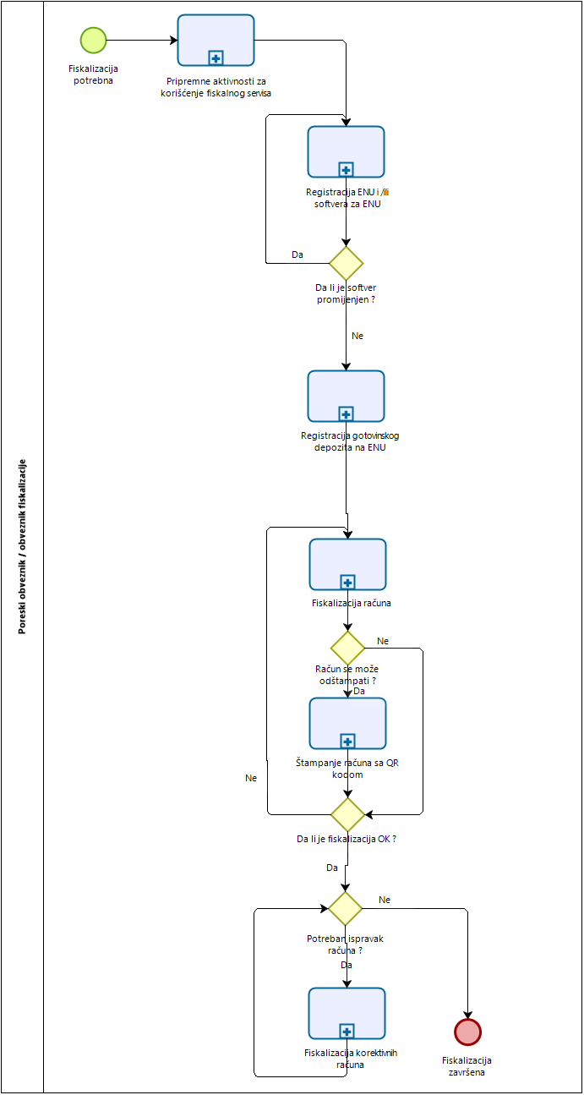
Dijagram 1 – Proces fiskalizacije – ukupno
Poslovni potprocesi povezani sa fiskalnim servisima su:
  - Pripremne aktivnosti za korišćenje fiskalnog servisa
  - Registracija ENU, proizvođača softvera i softvera
  - Registracija gotovinskog depozita na ENU
  - Fiskalizacija računa
  - Fiskalizacija korektivnih računa
  - Štampanje i provjera QR koda na računu
  - Verifikacija IKOF na ENU.

Pripremne aktivnosti za korišćenje fiskalnog servisa
Preduslovi za implementaciju fiskalizacije računa su sljedeći:
- Posjedovanje “soft” digitalnog certifikata (detalji su sadržani u tehničkoj specifikaciji za fiskalni servis)
- Postojanje internet veze (osim u posebnim slučajevima opisanim u zakonu).
Sve pripremne aktivnosti iz ovog poglavlja odvijaju se kod poreskog obveznika i odgovornost za njih je na poreskom obvezniku.
Digitalni certifikat za potrebe fiskalizacije izdaje Registrovani CA. Detaljan opis podnošenja zahtjeva za izdavanje digitalnog certifikata i dobijanje certifikata sadržan je u uputstvima Registrovanog CA i nije tema ovog dokumenta.
Prije instaliranja digitalnog certifikata, poreski obveznik je obavezan da izvrši sljedeće:
Korak 1 – Kod fiskalizacije računa:
- Posjeduje hardversku infrastrukturu sa softverom koji podržava proces fiskalizacije,
- Posjeduje stalnu internet vezu koja je neophodna za rad fiskalnog servisa.
Korak 1a. – Kod fiskalizacije gotovinskog računa:
- Instalira softver za ENU za izdavanje računa koji podržava proces fiskalizacije na svaki ENU koji će izvršavati proces fiskalizacije u poslovnom objektu.
- Instalira digitalni certifikat koji je moguće preuzeti na svaki ENU koji će obavljati proces fiskalizacije i na koji je instaliran softver za izdavanje računa.
Korak 1b. – Kod fiskalizacije bezgotovinskih računa:
- Implementira/unaprijedi postojeći softver za izdavanje bezgotovinskih računa na takav način da softver podržava proces fiskalizacije ili koristi internet (cloud) aplikaciju sa odgovarajućim softverskim rješenjem za izdavanje i fiskalizaciju računa.
- Instalira digitalni certifikat koji je moguće preuzeti i poveže ga sa softverom za izdavanje bezgotovinskih računa.

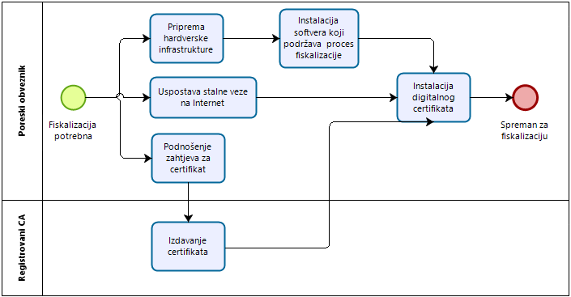
Dijagram 2 – Pripremne aktivnosti za korišćenje fiskalnog servisa

Registracija ENU i softvera na ENU
Poreski obveznik je dužan da izvrši registraciju ENU prije nego što počne da izdaje i fiskalizuje račune, i to svih ENU koji će izdavati i fiskalizovati gotovinske i bezgotovinske račune.
Napomena: Registraciju ENU je potrebno napraviti minimalno jedan sat prije početka fiskalizacije gotovinskih i bezgotovinskih računa na tom ENU.
Registrovanjem ENU u CIS-u, poreski obveznik će takođe registrovati proizvođača softvera i softversko rješenje koje koristi ENU za obavljanje procesa fiskalizacije.
Kada poreski obveznik obavi pripremne radnje, dužan je da pripremi početnu poruku za registraciju svakog ENU. U toku pripreme početne XML poruke za registraciju ENU, poreski obveznik mora dostaviti sljedeće podatke:
- Jedinstveni identifikacioni broj poreskog obveznika (PIB),
- Kod poslovnog prostora (detalji su sadržani u tehničkoj specifikaciji za fiskalni servis),
- Redni broj ENU (koji je definisao sam poreski obveznik, počev od broja 1),
- Kod softvera koji se koristi na ENU,
- Kod održavaoca softvera koji se koristi na ENU,
- Datum od kojeg će ENU biti u upotrebi,
- Vrstu ENU:
- standardni
- samonaplatni (automat)
Nakon što poreski obveznik unese gore navedene informacije, softver ENU generiše početnu XML poruku za registraciju koja sadrži i sljedeće informacije:
- Datum i vrijeme kreiranja XML poruke,
- Datum i vrijeme slanja XML poruke Poreskoj upravi.
Nakon generisanja, XML poruka se potpisuje elektronskim potpisom i šalje Poreskoj upravi koristeći fiskalni servis.
U posebnim slučajevima, ako poreski obveznik posluje u nekom području gdje nema internet veze, poreski obveznik može registrovati ENU na SEP-u.
Kada Poreska uprava dobije početnu poruku za registraciju, dobijena poruka se verifikuje pomoću sljedećih pravila:
- pozicija certifikata,
- da li je certifikat poreskog obveznika izdao Registrovani CA,
- validnost digitalnog certifikata,
- validacija sheme poruka,
- da li su popunjeni svi obavezni elementi sheme,
- poređenje PIB lica iz XML poruke sa PIB lica iz certifikata,
- poređenje PIB poreskog obveznika iz XML poruke sa PIB poreskog obveznika iz Registra poreskih obveznika,
- poređenje koda poslovnog prostora iz XML poruke sa kodom poslovnog prostora iz registra poslovnih prostora Poreske uprave,
- poređenje koda softvera iz XML poruke sa kodom softvera iz baze podataka registrovanog certifikovanog softvera,
- poređenje koda održavaoca softvera iz XML poruke sa kodovima proizvođača softvera iz Registra proizvođača softvera EFI sistema.
Ako verifikacija početne XML poruke za registraciju nije prošla uspješno, Poreska uprava generiše XML poruku sa opisom greške i šalje je preko ENU fiskalnom servisu sa naznakom da je registracija ENU bila neuspješna.
Ako je Poreska uprava verifikovala početnu XML poruku za registraciju, fiskalni sistem Poreske uprave:
- generiše podatak o ENU i čuva ga u svojoj bazi podataka za poslovni prostor poreskog obveznika gdje se koristi taj ENU,
- generiše jedinstveni alfanumerički kod za ENU,
- unosi druge podatke u vezi ENU u bazu podataka.
Nakon generisanja podatka u bazi podataka, Poreska uprava kreira XML poruku koja sadrži jedinstveni alfanumerički kod za ENU od 10 mjesta (detalji su sadržani u tehničkoj dokumentaciji). Jedinstveni alfanumerički kod za ENU je nemoguće ponoviti - u pitanju je jedinstveni kod koji sistem automatski generiše i mora se čuvati u memoriji ENU i bazi podataka Poreske uprave.
Nakon što je generisana XML poruka, Poreska uprava potpisuje XML poruku digitalnim potpisom i šalje je poreskom obvezniku koristeći fiskalni servis. U posebnim slučajevima, kada se registracija vrši putem SEP-a ili odgovarajućeg obrasca, poreski obveznik koji izdaje račune mora da izvrši unos ručno i da ga sačuva u memoriji ECD, pošto je to obavezan podatak za fiskalizaciju gotovinskih računa.
Promjena ili odjava ENU vrši se korišćenjem istog servisa fiskalizacije na samom ENU. Prilikom odjave, polje “važi do” mora sadržati datum poslije kojeg taj ENU više neće biti u upotrebi.

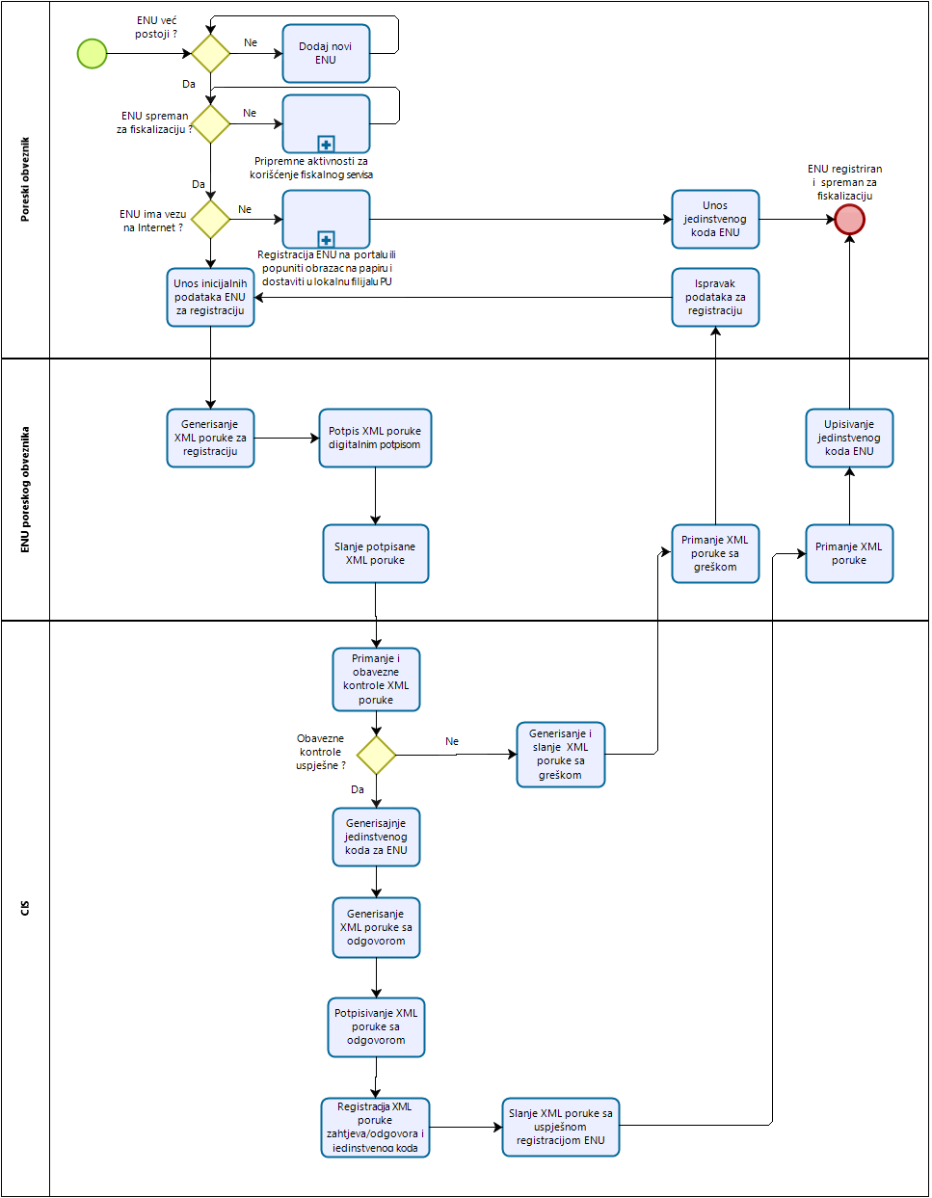
Dijagram 3 – Registracija ENU i softvera

Registracija gotovinskog depozita na ENU
Poreski obveznik koji izdaje račune dužan je da obavijesti Poresku upravu na početku radnog dana, tj. prije početka rada i izdavanja računa, o gotovinskom depozitu za svaki gotovinski ENU za taj radni dan.
Gotovinski depozit predstavlja gotov novac za vraćanje kusura na početku radnog dana ENU-a.
Poreski obveznik takođe ima i obavezu da izvijesti o svim promjenama u gotovinskom depozitu u toku dana do kojeg je došlo usljed podizanja novca iz kase, tj. ENU.
Nakon što se ENU stavi u funkciju, poreski obveznik ima obavezu da pokrene funkciju "registracija gotovinskog depozita za ENU". Svaki ENU mora imati ovu funkcionalnost. Kada se ta funkcija pokrene, poreski obveznik će unijeti iznos gotovinskog depozita u ENU u lokalnoj valuti. ENU generiše XML poruku, koju poreski obveznik potpisuje elektronskim potpisom i koja se šalje CIS-u pomoću fiskalnog servisa. Ta poruka mora sadržati sve neophodne informacije koje su zadate u XML shemi.
CIS dobija potpisanu XML poruku i provjerava elektronski potpis i strukturu XML poruke.
Ako je poruka prošla validaciju, pohranjuje se u bazu podataka, fiskalni servis kreira odgovor koji se potpisuje elektronskim potpisom Poreske uprave i odgovor se šalje ENU poreskog obveznika. Kada ENU dobije odgovor Poreske uprave, poreski obveznik može početi proces izdavanja i fiskalizovanja računa.
Ako poruka nije prošla validaciju CIS-a, fiskalni servis generiše XML odgovor sa odgovarajućom greškom i šalje ga ENU poreskog obveznika. Poreski obveznik ima obavezu da, nakon što dobije odgovor o grešci, bez odlaganja ispravi grešku u svom sistemu i odmah ponovo pokrene proces registracije depozita za ENU.
Poreski obveznik NE MOŽE DA POČNE POSLOVANJE SA ENU ako nije uspješno dobijena i validirana registracija gotovinskog depozita za gotovinski ENU.
U posebnim slučajevima definisanim zakonom (kod prekida internet veze ili ako poreski obveznik posluje u nekom području gdje nema internet veze), informacije o početnom depozitu se moraju čuvati u memoriji ENU, digitalno potpisane, i dostaviti zajedno sa procesom fiskalizacije u zadato vrijeme i na definisan način. Ako dođe do kvara ENU, podaci o depozitu se bilježe u knjigu posebnih ovjerenih računa kod Poreske uprave (paragon blok).
Depozit može biti i 0,00.
Za svaki poslovni radni dan (00:00:00-23:59:59) sa ENU koji se koristi za izdavanje gotovinskih i bezgotovinskih računa u maloprodaji, mora se registrovati početni iznos gotovinskog depozita (Operacija INITIAL). Ukoliko se ENU koristi isključivo za izdavanje bezgotovinskih računa u veleprodaji, depozit se ne mora unositi prije slanja prvog bezgotovinskog računa iz razloga što ovdje ne postoji blagajna kao sastavni dio ENU. Bezgotovinski računi se mogu izdavati bez obzira na registraciju gotovinskog depozita.
Registracija početnog gotovinskog depozita je moguća samo jednom u toku radnog dana, pri čemu se izmjene na njemu mogu vršiti sve do trenutka izdavanja prvog računa. Konačna vrijednost depozita jeste ona koju je obveznik fiskalizacije registrovao kao poslednju prije izdavanja prvog računa.
Ukoliko će se ENU koristiti samo za izdavanje bezgotovinskih računa, ne postoji obaveza unosa depozita u ENU.
Ako u toku dana operator podigne gotovinu iz ENU kako bi je uplatio u banku i slično, te promjene se takođe moraju dostaviti Poreskoj upravi putem servisa za fiskalizaciju u momentu kada do njih dođe, odnosno kada podiže određeni gotovinski iznos sa ENU u toku radnog dana, poreski obveznik registruje samo iznos “izlaza gotovine” (“cash out”) tj. iznos koji podiže sa ENU.
U svakom momentu, gotovina (novčanice i kovanice) u ENU treba da bude sljedeća:
- početni registrovani gotovinski depozit
- + gotovina od registrovane prodaje (na osnovu izdatih i fiskalizovanih računa)
- + registrovani promet računa koji su izdati, a još uvijek nijesu naplaćeni
- - registrovana podignuta gotovina
- = gotovina u ENU

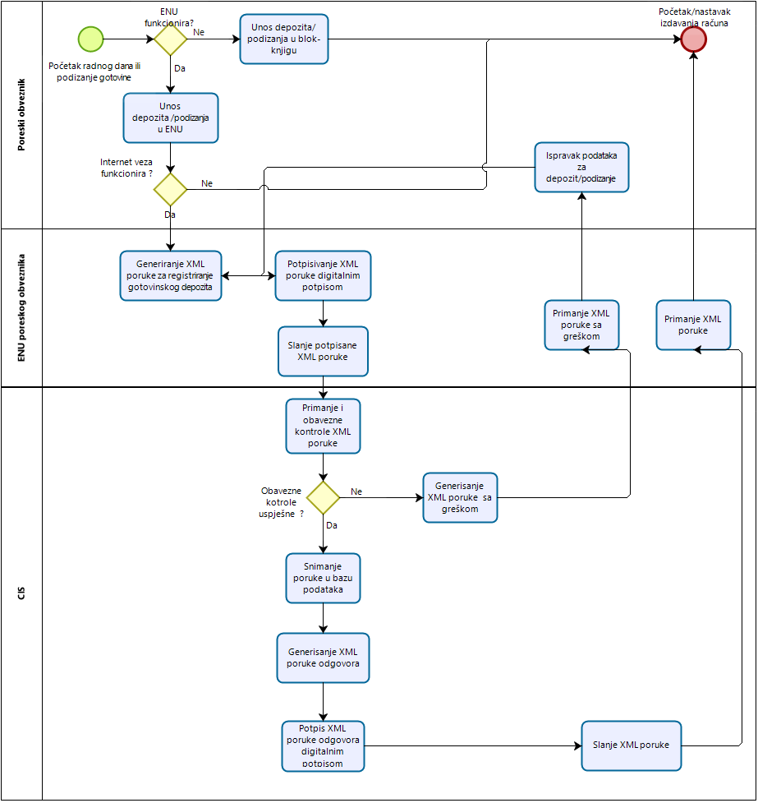
Dijagram 4 – Registracija gotovinskog depozita svakog radnog dana

Fiskalizacija računa
Poreski obveznik koji je obavezan da izdaje račune i vrši proces fiskalizacije, obavezan je po zakonu da fiskalizuje sve račune za gotovinske i bezgotovinske transakcije. Fiskalizacija znači da se svi izdati računi, kako gotovinski tako i bezgotovinski, evidentiraju u bazi podataka Poreske uprave.
Fiskalizacija računa se vrši fiskalnim servisom koji je odgovoran za komunikaciju između poreskih obveznika, koji izdaju račune i Poreske uprave, koja obrađuje primljene poruke.
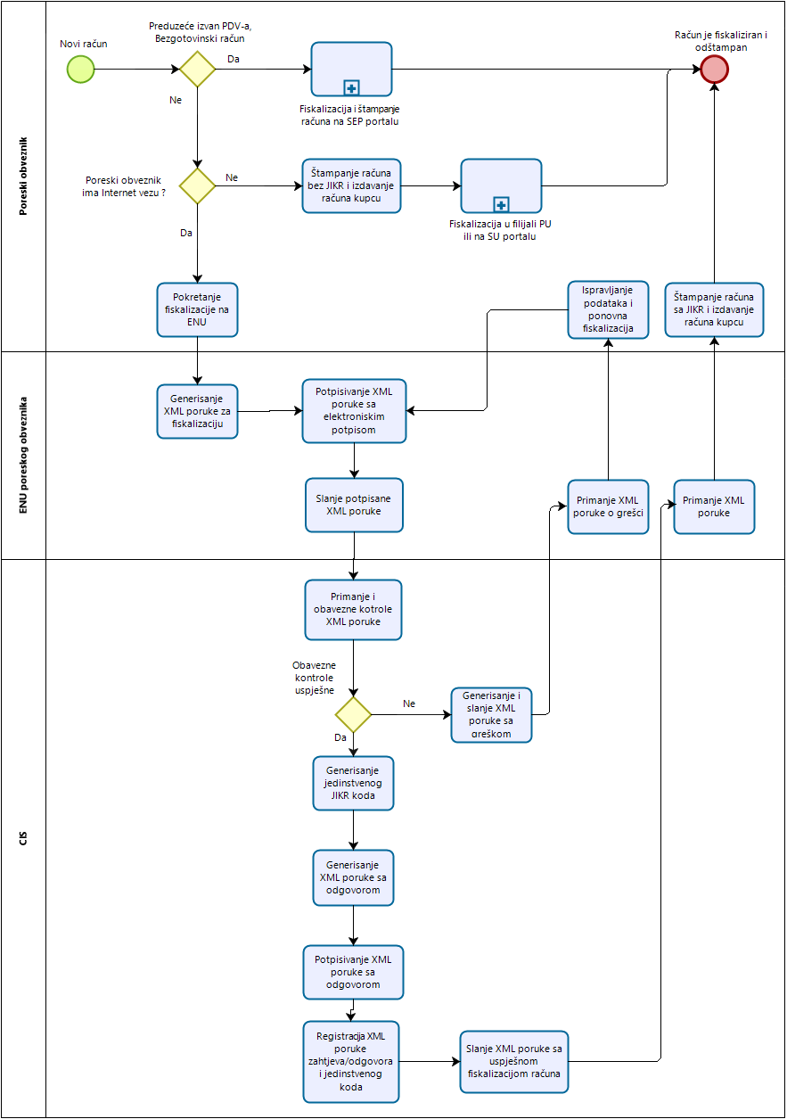
Dijagram 5 - Fiskalizacija računa

Fiskalizacija gotovinskih računa
Fiskalizacija gotovinskih računa može se izvršiti na sljedeće načine:
- Korišćenjem fiskalnog servisa putem ENU;
- Fiskalizacijom gotovinskih računa u Poreskoj upravi putem prenosivog medija za one poreske obveznike koji posluju u području u kojem nema internet veze ili
- da obveznik fiskalizacije ne nosi Poreskoj upravi prenosivi medij, već da samostalno izvrši pronalaženje lokacije gdje ima pristup internet vezi i na da sam, putem SEP-a Poreske uprave, postavi (upload) informacije o računu, odnosno XML fajl sa informacijama o izdatim i nefiskalizovanim računima uz pomoć digitalnog certifikata.
U nastavku je detaljan pregled postupka fiskalizacije računa uz pomoć svakog od navedenih modela.
Napomena: Prije fiskalizacije prvog gotovinskog računa u kalendarskom danu poreski obveznik MORA na ENU registrovati inicijalni gotovinski depozit. Ovo znači da poreski obveznik u svom softveru mora imati ugrađenu kontrolu da prije registracije inicijalnog depozita na ENU u kalendarskom danu NE SMIJE krenuti s fiskalizacijom gotovinskih računa na tom ENU.

Fiskalizacija gotovinskih računa korišćenjem ENU
Postupak fiskalizacije počinje kada je poreski obveznik dužan da izda gotovinski račun za isporučenu robu ili usluge. Poreski obveznik kreira XML poruku (sa elementima računa) koristeći ENU. Nakon kreiranja poruke, poreski obveznik potpisuje XML poruku svojim digitalnim certifikatom koji je dobio od Registrovanog CA. Poruka mora sadržati sve neophodne informacije koje su definisane u XML shemi.
Potpisana poruka odlazi u definisani kanal komunikacije u skladu sa informacionim sistemom Poreske uprave. Sistem Poreske uprave dobija potpisanu XML poruku i verifikuje elektronski potpis i strukturu XML poruke.
Ako je poruka prošla validaciju, pohranjuje se u bazi podataka fiskalizovanih računa (kao podatak i poruka u punom XML formatu). Kada se XML poruka pohrani, CIS kroz fiskalni servis kreira odgovor sa JIKR. Odgovor se elektronski potpisuje digitalnim certifikatom Poreske uprave i šalje ENU poreskog obveznika. Nakon što ENU dobije odgovor Poreske uprave, poreski obveznik je dužan da odmah odštampa gotovinski račun sa JIKR dobijenim od Poreske uprave i da odštampani račun preda ili dostavi klijentu.
Ako poruka nije prošla validaciju, informacioni sistem Poreske uprave (fiskalni servis) generiše XML odgovor sa odgovarajućom greškom i šalje ga ENU poreskog obveznika. Poreski obveznik je obavezan da odmah ispravi grešku u sistemu nakon što dobije odgovor o grešci i da ponovo fiskalizuje nefiskalizovani račun. Ako nije moguće odmah ispraviti grešku, treba da izda račun bez JIKR (osim u slučajevima blokirajuće greške), riješi problem sa ENU u propisanom roku i potom fiskalizuje sve račune putem fiskalnog servisa.

Fiskalizacija gotovinskih računa u Poreskoj upravi
Kada poreski obveznik posluje na lokaciji na kojoj nije dostupna stalna internet veza i poreski obveznik ne može ostvariti pristup SEP, sve račune koji nijesu fiskalizovani nosi lokalnoj područnoj jedinici Poreske uprave na prenosivom mediju (na primjer na USB-u ili na CD na kojem je moguće mijenjati sadržaj ili na eksternoj memoriji) i daje službeniku Poreske uprave, koji će fiskalizovati te račune koristeći aplikaciju EFI Poreske uprave.
Svaki ENU mora biti u mogućnosti da obezbijedi funkcionalnost kopiranja/eksportovanja nefiskalizovanih računa na prenosivi medij u propisanom formatu (ZIP fajla s listom XML poruka, opisana u tehničkoj specifikaciji). Računi se na prenosivom mediju moraju čuvati pojedinačno i moraju biti potpisani digitalnim certifikatom poreskog obveznika.
Nakon što poreski obveznik kopira nefiskalizovane račune na prenosivi medij u XML formatu, neophodno je da pođe u područnu jedinicu Poreske uprave. Po dolasku, poreski obveznik je obavezan da službeniku Poreske uprave preda prenosivi medij sa sačuvanim nefiskalizovanim računima izdatim prošlog mjeseca. Službenik dobija prenosivi medij, priključuje ga na kompjuter i pokreće proces učitavanja podataka. Kada informacioni sistem Poreske uprave prepozna medij i XML poruke koje sadrže račune, sistem će verifikovati elektronski potpis poreskog obveznika i strukturu XML poruke putem standardnog servisa za fiskalizaciju.
U momentu kada poreski obveznik digitalno potpiše XML poruku za račune od prošlog mjeseca bez povezivanja na internet (off-line), neće se verifikovati validnost certifikata za taj potpis dok se ne uspostavi internet veza koja može da osigura da se može potvrditi validacija certifikata. To znači da, u slučaju kada poreski obveznik potpiše poruku digitalno sa datumom 5.9.2020. i dostavi je filijali Poreske uprave na datum 8.9.2020, ako je certifikatu isteklo važenje na datum 6.9.2020, doći će do greške tokom validacije poruke i računi neće biti fiskalizovani.
Pošto će svi službenici Poreske uprave biti registrovani kada koriste fiskalni servis, sistem će imati informacije o tome koji je službenik Poreske uprave učitao podatke o nefiskalizovanim računima i kada je to uradio.
Ako je validacija uspješna, sistem će fiskalizovati sve dostavljene račune i kreirati JIKR za svaki pojedinačni račun. Službenik Poreske uprave će pohraniti poruku sa odgovorom na prenosivi medij i vratiti ga poreskom obvezniku. Ta poruka će biti vidljiva i u poštanskom sandučetu poreskog obveznika na njegovom korisničkom računu na SEP-u. Nakon što službenik Poreske uprave vrati prenosivi medij, poreski obveznik mora u roku od 5 dana učitati taj odgovor Poreske uprave (sa fiskalizovanim računima) u svoj ENU. Potom, na zahtjev klijenta, poreski obveznik mora izdati kopiju računa sa vidljivim JIKR.
Ako nije moguća validacija računa, informacioni sistem Poreske uprave će automatski generisati odgovor sa listom grešaka zbog kojih nije moguće izvršiti fiskalizaciju računa. Ta poruka će biti vidljiva i u poštanskom sandučetu poreskog obveznika na njegovom korisničkom nalogu na SEP-u, a službenik Poreske uprave će zapamtiti poruku o grešci na prenosivi medij i vratiti ga poreskom obvezniku. U tom slučaju, poreski obveznik mora ispraviti greške i ponoviti postupak.
Druga opcija je da, umjesto da poreski obveznik prenosivi medij nosi Poreskoj upravi, sam postavi (upload) informacije o računu, odnosno XML fajl sa informacijama o izdatim i nefiskalizovanim računima, na SEP Poreske uprave, kojem može pristupiti uz pomoć digitalnog certifikata. Na onim lokacijama gdje je dostupna internet veza uz pomoć bilo kojeg elektronskog uređaja. SEP će imati posebnu funkciju za postavljanje (upload) podataka o nefiskalizovanim računima, koja će biti dostupna samo onim poreskim obveznicima koji, prije izdavanja računa, obavijeste Poresku upravu da posluju u području gdje se ne može uspostaviti internet veza, a te informacije će se zapamtiti u bazi podataka Poreske uprave i u registru poreskog obveznika.
Takođe, kada poreski obveznik ima prenosivi ENU, on će biti u mogućnosti da izvrši proces fiskalizacije tako što će povezati ENU na internet na obližnjem mjestu gdje je dostupna internet veza (na primjer, tako što će se povezati na bežičnu mrežu u pošti, restoranu i sl.) i sa svog ENU obaviti proces naknadne fiskalizacije računa koji su izdati a nijesu fiskalizovani.

Fiskalizacija bezgotovinskih računa
Fiskalizacija bezgotovinskih računa može se izvršiti na sljedeće načine:

- Korišćenjem fiskalnog servisa putem bilo kojeg elektronskog uređaja na kojem je instalirano softversko rješenje za fiskalizaciju, ili korišćenjem klaud (cloud) aplikacije za fiskalizaciju,
- Korišćenjem SEP-a Poreske uprave, za one poreske obveznike koji nisu u sistemu PDV-a, a imaju pristup stalnoj internet vezi,
- Fiskalizacijom bezgotovinskih računa u Poreskoj upravi putem prenosivog medija za one poreske obveznike koji posluju u području u kojem nema internet veze ili
da obveznik fiskalizacije ne nosi Poreskoj upravi prenosivi medij, već da samostalno izvrši pronalaženje lokacije gdje ima pristup internet vezi i na da sam, putem SEP-a Poreske uprave, postavi (upload) informacije o računu, odnosno XML fajl sa informacijama o izdatim i nefiskalizovanim računima uz pomoć digitalnog certifikata.

Postupak fiskalizacije bezgotovinskih računa je isti kao postupak za gotovinske račune opisan u prethodnom poglavlju. Razlika između gotovinskih i bezgotovinskih računa je sljedeća:
- različit je metod plaćanja,
- generalno su različiti rokovi za plaćanje, a kod gotovinskih računa su, u većini slučajeva, datum izdavanja računa i rok za plaćanje isti, dok je kod bezgotovinskih računa, u većini slučajeva, rok za plaćanje kasniji od datuma izdavanja računa (osim u slučaju preplate),
- gotovinski računi se moraju odštampati na papiru i uručiti klijentu, dok se bezgotovinski računi mogu izdati u papirnoj ili elektronskoj formi (ali može takođe biti odštampan na papiru), stoga je na prodavcu da odabere način dostave računa (uz obaveznu saglasnost klijenta ako je u pitanju elektronska dostava),
- kod poslovnih prostora koji su registrovani za izdavanje samo bezgotovinskih računa ne postoji gotovinski depozit, a samim tim ni obaveza izvještavanja o depozitu na početku radnog dana

Fiskalizacija bezgotovinskih računa korišćenjem samouslužnog EFI portala (SEP)
U slučajevima kada poreski obveznik nije u sistemu PDV-a, on može da kreira i fiskalizuje svoje bezgotovinske račune koristeći SEP Poreske uprave. U toj situaciji on ne mora da posjeduje ENU, već samo kompjuter ili tablet ili pametni telefon koji će koristiti da ostvari pristup SEP-u putem internet veze.
Poreski obveznik će moći da ostvari pristup SEP-u koristeći digitalni certifikat koji mu je izdalo Registrovani CA ili druge definisane načine autentifikacije.
Kada ostvari pristup SEP-u, poreski obveznik će morati da unese podatke o poslovnom prostoru, a pod informacijama o operatoru će se automatski evidentirati njegovo ime i prezime - ako je u pitanju fizičko lice, odnosno - ako je u pitanju pravno lice – moraće da registruje pojedinca koji će izdavati račune kao operator. Poreski obveznik neće morati da instalira određeni softver za fiskalizaciju na svoj pametni telefon/kompjuter. U tom slučaju neće biti potrebno da poreski obveznik dostavi podatke o proizvođaču softvera niti o održavaocu softvera.
Kada CIS kreira kod za poslovni prostor i kod za operatora, ti kodovi se čuvaju u bazi podataka na korisničkom nalogu poreskog obveznika na SEP-u.
Nakon toga, on može da kreira novi račun na SEP-u tako što odabere tu opciju na meniju SEP-a. Kada popuni podatke, potvrđuje ih i šalje servisu za fiskalizaciju (u SEP-u). Kada se završi proces fiskalizacije, podaci će se sačuvati u bazi podataka, a CIS će kreirati odgovor sa JIKR. Taj odgovor će biti potpisan digitalnim certifikatom Poreske uprave i poslat poreskom obvezniku i automatski sačuvan na kreiranom računu i u folderu fiskalizovanih računa na njegovom korisničkom nalogu u SEP-u. Nakon što se dobije odgovor, poreski obveznik mora odštampati bezgotovinski račun sa JIKR i taj račun dati klijentu ili poslati na njegov mejl, uz njegovu saglasnost u određenim situacijama propisanim zakonom.
JIKR će se kreirati u skladu sa pravilima opisanim u dijelu Jedinstveni identifikacioni kod računa (JIKR).

Za situacije u kojima bezgotovinske račune u ime obveznika fiskalizacije izdaje fizičko lice koje je on ovlastio, odnosno u daljem tekstu ovlašćeno lice (npr. zaposleno lice računovodstvene agencije, koja pruža usluge) pri fiskaliziranju takvih računa obavezno je korišćenje digitalnog certifikata za elektronski potpis koji je izdat na ime obveznika fiskalizacije u čije ime se izdaje bezgotovinski račun/faktura, a koji kao podatak sadrži PIB tog obveznika fiskalizacije i ime i prezime ovlašćenog lica koje vrši izdavanje računa.

Fiskalizacija korektivnih gotovinskih ili bezgotovinskih računa
Poreski obveznik ne može jednostavno korigovati neki izdati gotovinski ili bezgotovinski račun, ili ako kupac vrati robu ili ako je nešto pogrešno na računu koji je izdat i fiskalizovan, poreski obveznik može izdati korektivni račun koji se poziva na prvobitni račun čija se ispravka vrši. U slučaju kada nema internet veze, poreski obveznik prvo mora fiskalizovati prvobitni račun, a potom korektivni.
Ako poreski obveznik mora da mijenja druge elemente na računu koji su netačni, onda prvo mora izdati korektivni račun sa svim istim elementima kao na prvobitnom računu (osim datuma izdavanja i broja računa, gdje se elementi odnose na sam korektivni račun) a sav iznos treba da bude negativan; nakon toga se mora izdati novi račun sa tačnim podacima i sa pozivanjem na IKOF prvog izdatog računa.

Na primjer, 1.10.2021. je izdat račun broj 1-2021, ali je PIB kupca na tom prvom računu bio pogrešan, tako da je poreski obveznik 15.10.2021. izdao korektivni račun br. 2/2021, sa pozivanjem na prvi račun izdat 1.10.2021., pri čemu su svi ostali elementi isti kao na prvom računu br. 1/2021, ali svi iznosi treba da budu negativni (osim jedinične cijene). Istog datuma, 15.10.2021, izdat je novi račun br. 3/2021 sa tačnim PIB. Sva tri računa moraju biti fiskalizovana u momentu izdavanja. Ako poreski obveznik fiskalizuje račun br. 2/2021, a nije fiskalizovao račun br. 1/2020, dobiće obavještenje o grešci od informacionog sistema Poreske uprave gdje se kaže da nije fiskalizovan osnovni račun za račun br.1/2021.
Ako poreski obveznik mora da izda korektivni račun, neophodno je da uradi sljedeće:
Na ENU na kojem je kreiran račun (u slučaju da se računi čuvaju lokalno u ENU poreskog obveznika), neophodno je pokrenuti postupak izdavanja korektivnog računa. Ako poreski obveznik ima centralnu bazu podataka svih izdatih računa, korekcija računa se može pokrenuti sa bilo kog ENU uređaja. Po pokretanju postupka za korekciju, fiskalni servis generiše XML poruku na isti način kao za početni račun. XML poruka za korekciju računa mora sadržati:
- IKOF prvobitnog računa čija se korekcija vrši;
- sve druge propisane elemente računa kao za prvobitni račun.
XML poruka se potpisuje elektronskim potpisom poreskog obveznika i šalje informacionom sistemu Poreske uprave – CIS-u. Nakon što Poreska uprava dobije XML poruku, vrše se sljedeće validacije:
- da li je poruka ispravno elektronski potpisana digitalnim certifikatom,
- da li je poruka primljena u skladu sa XSD shemom.
Ako se XML poruka uspješno validira, informacioni sistem Poreske uprave će generisati JIKR za korektivni račun i poslati ga ENU poreskog obveznika. Odmah nakon toga, informacioni sistem Poreske uprave u dodatnoj (back-up) verifikaciji pretražuje bazu podataka svih računa po kriterijumima UJI i IKOF sadržanim u XML poruci za registrovani korektivni račun. Ako se početni (prvobitni) račun ne nađe u bazi podataka računa, informacioni sistem Poreske uprave će generisati odgovor/poruku o grešci gdje se kaže da je došlo do greške u postupku korekcije i poslati tu poruku poreskom obvezniku na njegov korisnički nalog na SEP-u. Poreski obveznik mora da ispravi grešku (tj. fiskalizuje početni račun). Ako je korektivni račun netačan, mora se izdati korektivni račun za taj korektivni račun i fiskalizovati sa pozivanjem na “pogrešni” korektivni račun, a mora se izdati i fiskalizovati novi korektivni račun sa pozivanjem na početni (prvobitni) račun.

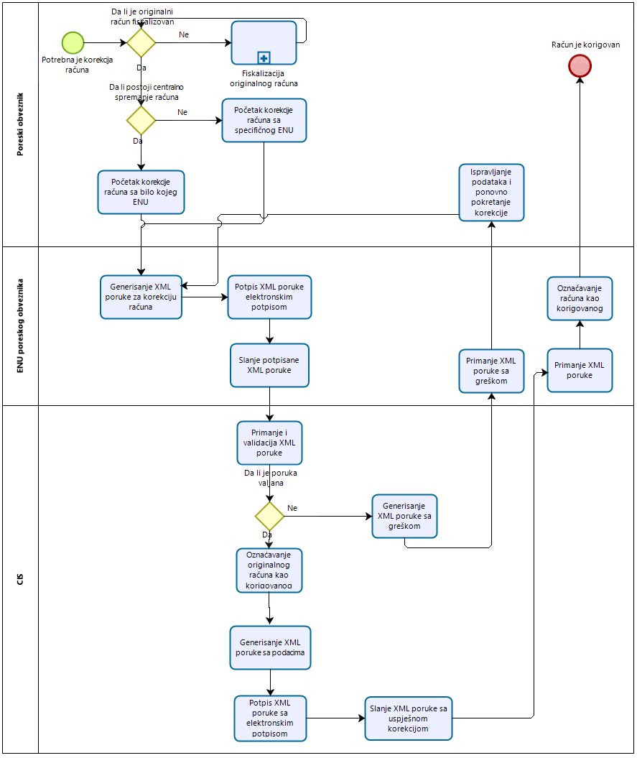
Dijagram 6 – Fiskalizacija korektivnog računa

Kreiranje i provjera QR koda
Da bi se osigurala laka verifikacija fiskalizovanog računa, QR kod se mora odštampati na svakom izdatom računu. QR kod se štampa i ako je račun uspješno prijavljen Poreskoj upravi i fiskalizovan (račun je dobio JIKR), i u slučaju da se račun ne može fiskalizovati (nema interneta, nedostupan server servisa za fiskalizaciju itd.).
QR kod će se štampati na papiru za sve gotovinske i bezgotovinske račune.
Za detalje o tome kako ENU generiše QR kodove i kako ih klijenti verifikuju, pogledajte tehničku specifikaciju za fiskalni servis.
Građanin ili poreski inspektor može skenirati QR kod na računu uz pomoć odgovarajuće aplikacije na pametnom telefonu ili tabletu, a biće usmjeren na stranicu CIS-a za validaciju kako bi se potvrdio status računa u pogledu fiskalizacije.
Moguće je nekoliko ishoda:
- Račun je evidentiran u bazi podataka – stranica za verifikaciju će vratiti prvobitne elemente računa koji se povezuje sa datim JIKR-om. Građanin/poreski inspektor može potvrditi da je sadržaj koji se čuva u bazi podataka CIS-a isti kao onaj koji je odštampan na računu.
- Račun nije nađen u bazi podataka, ali je izdat u proteklih 48 sati – poreski obveznik ima 48 sati da fiskalizuje račun. Iako račun nije nađen u bazi podataka, taj ishod još uvijek na znači nužno da je u pitanju prekršaj.
- Račun nije nađen u bazi podataka i račun je stariji od 48 sati – ako izdavalac/poreski obveznik ima odobrenje za kasniju fiskalizaciju (radi u području u kojem nema internet veze), račun se može ponovo provjeriti za mjesec dana.
- Račun nije nađen u bazi podataka i račun je stariji od 48 sati – ako se račun ne nađe a prošlo je više od 48 sati i poreski obveznik nema odobrenje za kasniju fiskalizaciju, građanin/poreski inspektor će dobiti odgovor da račun nije registrovan u bazi podataka i da to može prijaviti Poreskoj upravi putem iste aplikacije, tako da taj račun može postati predmet detaljne analize. Nakon prijavljivanja, taj račun će se automatski poslati poreskom inspektoru zaduženom za terenske provjere ili odjeljenju za poreske istrage/kontrolu na dalju analizu. U vezi tog računa, tj. poreskog obveznika vjerovatno postoji neki prekršaj.
- Račun nije validan – ako IKOF za račun nije ispravno formiran, pokazuje se greška. Greška ukazuje da je račun sumnjiv i može se dodatno analizirati na način opisan pod tačkom 4.
Propisana dimenzija QR koda su minimalno 21mm x 21mm.

Verifikacija IKOF na ENU
Za potrebe poreske kontrole, svaki softver za fiskalizaciju instaliran na ENU mora biti u mogućnosti da dozvoli ponovno kreiranje IKOF na osnovu parametara za formiranje početnog IKOF.
Ovu kontrolnu aktivnost mogu vršiti poreski inspektori tokom postupka kontrole i tada, na zahtjev poreskog inspektora, operator mora biti u mogućnosti da ponovo kreira IKOF na ENU (na primjer kada se zasniva na QR kodu koji je skenirao neki građanin, račun se ne registruje u bazi podataka, tj. nije prošao postupak fiskalizacije i inspektor mora da provjeri i dokaže da li je taj račun zaista izdao poreski obveznik koji je naveden na računu).
Svaki softver za ENU mora imati ekran za funkciju koji omogućava da se parametri potrebni za formiranje IKOF unesu u odgovarajuća polja:
- PIB poreskog obveznika
- datum i vrijeme izdavanja računa
- broj računa
- kod poslovnog prostora
- kod ENU
- kod softvera
- ukupni iznos računa.
Kada se unese, softver ENU može kreirati IKOF koristeći ove parametre i digitalni potpis poreskog obveznika.
Generisani IKOF mora biti isti za iste ulazne parametre. To se može koristiti da se verifikuje IKOF koji je ranije odštampan na pojedinačnom računu.
Tako, na primjer, ako je generisani IKOF isti kao onaj koji je prijavio građanin/kupac, poreski inspektor to može koristiti kao dokaz da je poreski obveznik prekršio zakon jer nije registrovao račun u sistemu fiskalizacije, te može odmah odrediti prekršajnu kaznu.

Izlistavanje pregleda prometa sa ENU za poreske inspektore
Za potrebe poreske inspekcije, svaki softver za fiskalizaciju instaliran na ENU mora biti u mogućnosti da dozvoli izlistavanje raznih pregleda prometa i trenutnog stanja.
Kontrolna aktivnost mora biti omogućena poreskom inspektoru tokom postupka vršenja nadzora – obveznik fiskalizacije je dužan obezbijediti uvid u tražene izvještaje od strane poreskog inspektora. Svaki izvještaj dolje naveden mora imati mogućnost ispisa (štampe) sa naplatnog uređaja uz obavezno postojanje oznake uređaja sa kojeg je ispisan, oznake poslovnog objekta i oznake operatera, koji će služiti kao dokaz u postupku inspekcijskog nadzora, pred sudom za prekršaje, drugostepenim ili nadležnim organom.
Obavezni izvještaji:
- Presjek stanja (pregled dnevnog prometa do trenutka otpočinjanja postupka inspekcijskog nadzora);
- Dnevni izvještaj (ukupan promet za poslovni radni dan 00:00:00-23:59:59) – na osnovu kojeg se vrši uplata dnevnih pazara.
- Periodični pregled svih fiskalizovanih računa (sa stavkama);
- Periodični pregled svih ''nefiskalizovanih'' računa (sa obavezno iskazanim IKOF -om);
- Periodični izvještaj o ostvarenom prometu na naplatnom uređaju (od datuma do datuma);
- Periodični pregled svih računa sa korekcijom (storniranih računa).

Svi podaci moraju biti u strukturiranoj formi, i kao takvi će se moći odštampati na printeru ili pohraniti na prijenosnom mediju koji ENU podržava (USB stick ili microSD kartica).

Poslovna pravila

Proces registracije ENU i softvera za fiskalizaciju :gotovinskih računa
Kod | Pravilo
 | Svaki ENU se mora registrovati pojedinačno.
 | Prilikom registracije ENU neophodno je registrovati i softver ENU.
 | Registracija svakog pojedinačnog ENU se može izvršiti samo jednom.
 | Nakon dobijanja poruke o registraciji ENU, CIS automatski generiše jedinstveni i neponovljivi kod za svaki ENU i pohranjuje podatke o ENU i softveru koji ENU koristi u bazu podataka.
 | Nakon uspješne registracije i prijema odgovora od Poreske uprave koji sadrži jedinstveni kod ENU, poreski obveznik je obavezan da zapamti taj kod u softveru koji koristi ENU i da ga koristi kod svakog izdavanja računa.
 | Kod ENU je obavezni dio IKOF koji se generiše sa svakim izdavanjem računa i obavezna je informacija u broju računa za sve gotovinske račune.
 | IKOF se ne može generisati ako račun ne sadrži primljeni kod ENU.
 | Kod ENU će biti vidljiv poreskom obvezniku na njegovom korisničkom nalogu na centralnoj platformi za račune.
 | Ako poslovni prostor gdje je ENU registrovan bude trajno zatvoren, ENU se mora odjaviti. Odjava sa registracije se može uraditi putem servisa za fiskalizaciju direktno sa ENU ili preko SEP-a. Ako će se isti ENU koristiti u drugom poslovnom prostoru, mora se ponovo registrovati kao novi ENU i dobiće novi kod.

Proces registracije softvera za fiskalizaciju bezgotovinskih računa
Kod | Pravilo
 | Neophodno je registrovati svaki softver koji podržava fiskalni servis i izdaje bezgotovinske račune.
 | Registracija se vrši prilikom prvog izdavanja bezgotovinskog računa u XML poruci zajedno sa drugim obaveznim elementima računa.
 | Nakon uspješne registracije, informacije o softveru se pohranjuju u bazu podataka Poreske uprave.
 | Kad god se izda bezgotovinski račun, kod softvera je obavezni element koji služi za generisanje IKOF i dostavlja se Poreskoj upravi putem fiskalnog servisa, uz druge elemente bezgotovinskog računa tokom procesa fiskalizacije.
 | Fiskalni servis Poreske uprave za svaki fiskalizovani bezgotovinski račun, između ostalih elemenata, provjera i kod softvera koji koristi poreski obveznik (naknadna verifikacija, ne u stvarnom vremenu) i sve promjene se evidentiraju u bazi podataka.

Registracija gotovinskog depozita na ENU
Kod | Pravilo
 | Poreski obveznik je dužan da prijavi gotovinski depozit za svaki ENU prije početka rada ENU svakog dana.
 | Postupak za prijavu depozita se vrši pojedinačno za svaki ENU u poslovnom prostoru.
 | Obavještenje o depozitu je neophodno i kada je depozit 0,00.
 | ENU ne može da počne sa radom ako nije prijavljen depozit.
 | Poreski obveznik je dužan da prijavi svaki izlaz gotovine sa ENU u toku dana.
 | Za poslovne prostore koji rade 0-24, početni depozit se registruje svakog dana odmah poslije 00:00 časova (ponoć).
 | Postupak obavještavanja o depozitu je dozvoljen samo jednom dnevno.

Fiskalizacija gotovinskih računa
Kod | Pravilo
 | Svi gotovinski računi moraju se fiskalizovati.
 | Svaki gotovinski račun mora imati IKOF i JIKR.
 | Svi validni gotovinski računi moraju se odštampati u vrijeme izdavanja, a JIKR, IKOF i QR kod, zajedno sa drugim obaveznim elementima računa moraju se odštampati, osim u posebnim slučajevima utvrđenim zakonom.
 | Operator ENU je lice koje je poreski obveznik ovlastio da izdaje gotovinske račune na ENU.

Fiskalizacija bezgotovinskih računa
Kod | Pravilo
 | Svi bezgotovinski računi moraju se fiskalizovati.
 | Svaki bezgotovinski račun mora imati IKOF i JIKR.
 | Za bezgotovinske račune koji se izdaju za nabavku robe sa transportom, QR kod računa se mora odštampati i dati prevozniku, kod kojeg ostaje do odredišta.
 | Za fiskalizaciju bezgotovinskog računa nema podataka o kodu ENU.
 | Svi validni bezgotovinski računi (i odštampani i elektronski) moraju sadržavati JIKR, IKOF i QR kod, zajedno sa drugim obaveznim elementima računa moraju se odštampati ili generirati kao elektronski računi, osim u posebnim slučajevima utvrđenim zakonom.
 | Svaki poreski obveznik koji izda bezgotovinski račun mora imati najmanje jedan registrovani poslovni prostor (lokacija na kojoj je preduzeće registrovano). Kod registrovanog poslovnog prostora je neophodan dio IKOF.
Kod operatora je identifikator lica ovlašćenog da izdaje račun za poreskog obveznika.
Kada bezgotovinske račune izdaje vanjska računovodstvena firma, kod operatora je PIB tog poreskog obveznika ovlašćenog da izdaje račune.

Validacija računa prije njihovog skladištenja u CIS-ovu bazu podataka o računima
Kod | Pravilo
 | CIS neće obraditi poruku koja nije uspješno validirana niti će ona biti pohranjena u bazi podataka Poreske uprave.
 | Poruka mora biti u skladu sa XML shemom računa.
 | Poreski obveznik je obavezan da pribavi digitalni aplikacioni certifikat od Registrovanog CA, za potrebe implementacije procesa fiskalizacije.
 | Poruka treba da bude ispravno potpisana aplikacionim certifikatom.
 | PIB poreskog obveznika iz poruke sa zahtjevom mora biti isti kao PIB iz digitalnog certifikata poreskog obveznika.

Validacija primljenih računa pošto se nađu u bazi podataka CIS -a
Kod |  | Pravilo
 |  | CIS čuva svaku primljenu XML poruku. Razlog za čuvanje poruke je potreba da se dokaže vjerodostojnost primljene XML poruke.

Korektivni računi
Kod | Pravilo
 | Korektivni račun se može izdati u periodu čuvanja računa (5 godina od godine u kojoj je račun izdat).
 | Račun koji treba da se koriguje mora se prvo fiskalizovati u Poreskoj upravi.
 | Ako je došlo do prekida internet veze, poreski obveznik može samo izdati račune sa IKOF. Kada se internet veza ponovo uspostavi, račun se prvo mora fiskalizovati (dobiti JIKR) i tek tada se može izvršiti fiskalizacija korektivnog računa.
 | Svaki račun koji se izdaje oflajn i koriguje oflajn, mora se fiskalizovati (prvo je potrebno uraditi fiskalizaciju izdatog računa a onda se može uraditi fiskalizacija korektivnog računa, osim ako su fiskalizovani u isto vrijeme).
 | Ako početni račun prethodno nije fiskalizovan, fiskalizacija korektivnog računa će se smatrati greškom.
 | Nije moguće izbrisati izdati račun, već samo izdati korektivni račun, koji se takođe mora fiskalizovati i registrovati u Poreskoj upravi.

Podaci u procesima
U ovom dijelu dokumenta prikazujemo podatke koje je potrebno slati prema fiskalnom servisu prema procesima opisanim u prethodnim poglavljima.

Poruka za registrovanje električnog naplatnog uređaja
POLJE | NAZIV POLJA | OPIS POLJA
 | JEDINSTVENA OZNAKA PORESKOG OBVEZNIKA | Jedinstveni kod poreskog obveznika
 | KOD POSLOVNOG PROSTORA | Jedinstveni kod poslovnog prostora
 | REDNI BROJ ENU (interni ID) | Redni broj uređaja unutar jedinice
 | KOD SOFTVERA ENU | Jedinstveni kod softvera koji se koristi u naplatnom uređaju
 | KOD ODRŽAVAOCA SOFTVERA ENU | Jedinstveni kod održavaoca softvera iz naplatnog uređaja
 | DATUM OD KOJEG ĆE ENU BITI U UPOTREBI | Datum kad ENU postaje aktivan
 | DATUM DO KOJEG ĆE ENU BITI U UPOTREBI | Datum kad ENU postaje neaktivan
 | VRSTA ENU (ELEKTRONSKOG NAPLATNOG UREĐAJA) | Tip naplatnog uređaja:  - Obični  - Automat (samonaplatni)

Poruka za registrovanje gotovinskog depozita
POLJE | NAZIV POLJA
 | IZNOS GOTOVINE | Iznos gotovine koja se polaže u blagajnu
 | OPERACIJA | Operacija koja se izvodi na naplatnom uređaju:  - Početni depozit  - Izlaz gotovine
 | KOD ENU | Kod ENU za koji se registruje depozit
 | PIB | PIB poreskog obveznika
 | PODATAK DA SE INFORMACIJA O GOTOVINSKOM DEPOZITU DOSTAVLJA KASNIJE | Dostavlja li se informacija o depozitu naknadno:  - Da  - Ne
 | DATUM I VRIJEME PROMJENE DEPOZITA | Datum i vrijeme kada je promjena depozita napravljena

Poruka za fiskalizaciju računa

Poruka za fiskalizaciju gotovinskih i bezgotovinskih računa pomoću elektronskog naplatnog uređaja
POLJE | NAZIV POLJA | OPIS POLJA
 | VRSTA RAČUNA | Tip računa s kojim se radi  - Gotovinski  - Bezgotovinski
 | VRSTA RAČUNA KOJI IZDAJE KUPAC | Ovo polje se mora popuniti sljedećim definisanim vrijednostima:  - prethodni sporazum strana  - nabavka od domaćih farmera  - nabavka usluga iz inostranstva  - ostalo.
 | RAČUN JE POJEDNOSTAVLJEN | Je li račun pojednostavljen:  - Da  - Ne
 | PRODAVAC | - Vrsta identifikacionog broja prodavca  - Identifikacioni broj prodavca  - Naziv prodavca  - Adresa prodavca  - Grad prodavca  - Država prodavca
 | DATUM I VRIJEME IZDAVANJA RAČUNA | Datum kad je izdan račun.
 | BROJ RAČUNA | Sastavljen od rednog broja, kalendarske godine, koda poslovnog prostora i koda naplatnog uređaja
 | STATUS PORESKOG OBVEZNIKA | Poreski obveznik je u sistemu PDV-a:  - Da  - Ne
 | KUPAC | - Vrsta identifikacionog broja kupca  - Identifikacioni broj kupca  - Naziv kupca  - Puni naziv kupca  - Adresa kupca  - Grad kupca  - Država kupca
 | UKUPNI IZNOS SVAKE JEDINICE NA RAČUNU PO POJEDINAČNIM STOPAMA PDV-a | Kombinacija više polja:  a. Broj stavki sa istom PDV stopom  b. Poreska osnovica  c. Poreska stopa  d. Izuzeće od PDV-a  e. Iznos poreza (PDV-a)
 | IZNOS PRODAJE BEZ PDV-a | Ukupan iznos robe kada se ne naplaćuje PDV (razlog može biti da prodavač nije u sistemu PDV-a ili da postoji neko izuzeće od plaćanja PDV-a).
 | IZNOS POVEZAN SA POSEBNOM PROCEDUROM ZA SHEMU MARŽE | Iznos marže koji se koristi kod umjetnina, antikviteta i sličnog.
 | IZVOZ ROBE | Nulta stopa PDV-a (0%), prema Zakonu o PDV-u Član 25..
 | NAKNADE | Ovdje se unose eventualne naknade (npr. naknada za plastične boce) koje se vežu uz određene stavke na računu. Unosi se:  - Vrsta naknade  - Iznos naknade.
 | UKUPNI IZNOS BEZ PDV-a | Unos svih poreskih osnovica s računa, odnosno svaka stavka bez PDV-a.
 | UKUPNI IZNOS PDV-a | Ukupni iznos PDV-a na cijelom računu
 | UKUPNI IZNOS SA PDV-om | Ukupni iznos računa s PDV-om
 | METOD PLAĆANJA | Ovdje se unosi metod na koji se račun plaća. Može biti:  - Gotovinsko (novčanice ili kovanice, kreditne kartice, vaučeri, kompanijske kartice)  Bezgotovinsko (transakcijski račun, faktoring, kompenzacija, prenos prava ili duga, oprost duga, nenovčano plaćanje, druga bezgotovinska plaćanja)
 | KOD OPERATORA | Alfanumerički kod operatora iz kataloga operatora poreskog obveznika.
 | KOD POSLOVNOG PROSTORA | Alfanumerički kod poslovnog prostora.
 | KOD SOFTVERA | Alfanumerički kod softvera koji se koristi.
 | IDENTIFIKACIONI KOD OBVEZNIKA FISKALIZACIJE | (IKOF)
 | POTPISAN IKOF | Potpisan identifikacioni kod obveznika fiskalizacije sa povezanim parametrima.
 | PODATAK O KASNIJOJ ISPORUCI RAČUNA | Je li račun naknadno isporučen ili ne
 | „REVERSE CHARGE“-PRENOS PORESKEOBAVEZE | Ukazuje da klijent, a ne prodavac, ima obavezu plaćanja PDV-a direktno Poreskoj upravi.
 | NENAPLATIV DUG | Je li originalni račun naplativ te u slučaju da nije unijeti referencu na nenaplativi račun (JIKR) a ovaj novi račun ima negativne vrijednosti.
 | “DATUM ILI PERIOD PRUŽANJA ROBE ILI USLUGA” | Ovaj datum se unosi samo ako se datum/period razlikuje od datuma kada je račun izdat.
 | VALUTA | Ako račun nije izražen u nacionalnoj valuti u ovo polje se mora unijeti valuta u kojoj je izražen iznos na računu.
 | DEVIZNI KURS | Ako račun nije izražen uu nacionalnoj valuti u ovo polje se mora unijeti devizni kurs koji je primijenjen da se izračuna iznos ekvivalentan ukupnom iznosu izraženom u drugoj valuti.
 | ROK ZA PLAĆANJE | Rok do kojeg se mora platiti račun
 | SUMARNI RAČUN – POJEDINAČNI IKOF | Postoje 2 slučaja:  1. Kada se roba plaća kompanijskom karticom koju je izdao poreski obveznik koji obezbjeđuje robu ili vaučerima koji su izdatim besplatno, a rekapitulativni (sumarni) račun se izdaje kupcu na osnovu računa za pojedinačne nabavke izdatih u toku mjeseca (koji treba da sadrže podatke o kompanijskoj kartici ili broj vaučera), tada se rekapitulativni račun izdaje do poslednjeg dana u mjesecu za sve nabavke iz tog mjeseca i u tim okolnostima samo se rekapitulativni račun uzima u obzir za potrebe oporezivanja. Takav sumarni račun obave-zno sadrži pozivanje na sve IKOF-e svakog pojedinačnog računa za koji se sumarni račun izdaje, a koji su izdati istog mjeseca.  2. Kada klijent sve usluge plaća odjednom u hotelu, na odlasku, prodavac će izdati sumarni račun sa pozivanjem na svaki pojedinačni račun izdat u toku boravka u hotelu i koji se poziva na IKOF svakog pojedinačnog računa izdatog istom gostu u toku njegovo boravka u hotelu. Isti proces važi za poreske obveznike koji obavljaju poslovne aktivnosti kao što su bar-kafe, restoran, kantina gdje se konzumiraju pića i grickalice, a izdavanje računa se vrši u istom momentu kad se dobije narudžba klijenta, za svaku narudžbu. Kod višestrukih narudžbi istog klijenta, mora se izdati pojedinačni račun za svaku narudžbu. Ako će klijent platiti sve narudžbe tokom jedne posjete na kraju, izdaće se sumarni račun sa pozivanjem na sve izdate račune/narudžbe.
 | BROJ PARAGON BLOKA | Paragon blok se koristi samo u situaciji kada nije moguće kreirati račun na naplatnom uređaju.
 | PORESKI PERIOD | Poreski period na koji se odnosi račun.

STAVKE
(takođe obavezna ako je račun bez PDV-a)
POLJE | NAZIV POLJA | OPIS POLJA
 | OPIS STAVKE | Naziv stavke
 | KOD STAVKE | Jedinstveni kod stavke (barkod ili slična oznaka)
 | JEDINICA MJERE | Jedinica kojom se mjeri stavka (gram, dekagram, kilogram, paket…)
 | KOLIČINA | Količina vezana uz stavku, povezana s jedinicom mjere.
 | JEDINIČNA CIJENA BEZ PDV-a | Cijena stavke bez PDV-a (osnovica.)
 | DISKONT ILI RABAT – U PROCENTIMA | Unosi se ako postoji neki diskont ili rabat.
 | DISKONT UMANJUJE OPOREZIVU OSNOVICU | Označuje umanjivanje oporezive osnovice:  - Da  - Ne
 | PORESKA OSNOVICA | Numeričko polje sa dvije decimale. Iznos (osnovica) stavke na računu se unosi bez PDV-a.
 | PORESKA STOPA | 0%  7%  21%
 | IZUZEĆE OD PDV-a | ZAKON O POREZU NA DODATU VRIJEDNOST ("Sl. list RCG", br. 65/2001, 12/2002 - ispr., 38/2002, 72/2002, 21/2003, 76/2005, 4/2006 - ispr. i "Sl. list CG", br. 16/2007, 40/2011- dr. zakon, 29/2013, 9/2015, 53/2016, 1/2017, 50/2017, 46/2019 - dr. zakon i 80/2020):  IX OSLOBOĐENjA OD PLAĆANjA PDV (čl. 26 do 30)
 | PDV | Iznos PDV-a (s dvije decimale).
 | UKUPNA JEDINIČNA CIJENA SA PDV-om | Ukupna jedninična cijena stavke s uračunatim PDV-om.
 | JEDINIČNA CIJENA SA PDV-om | Jedinicčna cijena stavke s uračunatim PDV-om.
 | INVESTICIJA | Da li je stavka investicija ili ne.
 | PRODANI VAUČERI | Ukoliko se radi o stavci vaučer navesti listu vaučera koji se prodaju zajedno sa cijenom, vrijednosti i serijskim brojem

Poruka za fiskalizaciju korektivnih računa
POLJE | NAZIV POLJA | POLJE
 | POZIVANJE NA IKOF NA POČETNOM RAČUNU | U ovo polje se unosi IKOF računa koji se koriguje.
 | VRSTA KOREKTIVNOG RAČUNA | Vrsta korektivnog računa:  - Korektivni račun  - Knjižno zaduženje  - Knjižno odobrenje
 | DATUM IZDAVANJA i VRIJEME POČETNOG RAČUNA | U ovo polje se unosi datum i vrijeme izdavanja računa koji se koriguje.

+ sva druga polja opisana u prethodnim tačkama, zavisno do vrste početnog računa (gotovinski račun ili bezgotovinski račun)

